Git是一个分布式版本控制系统
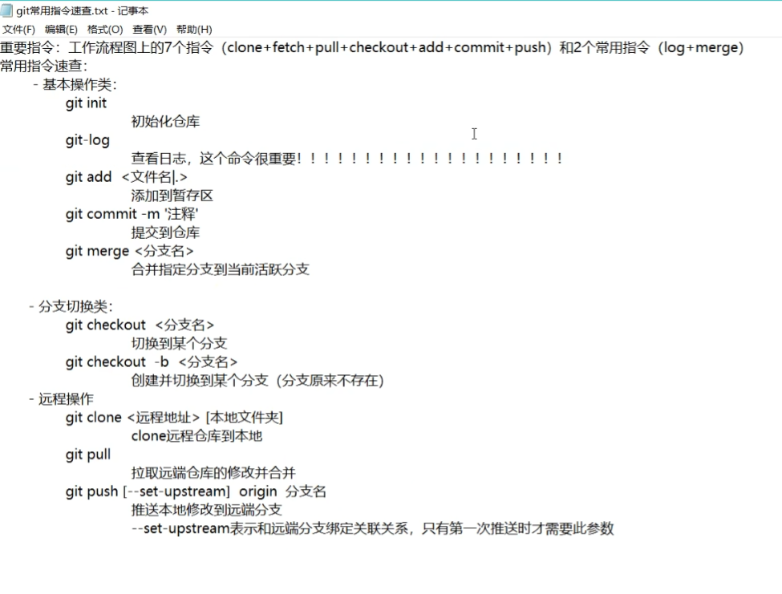

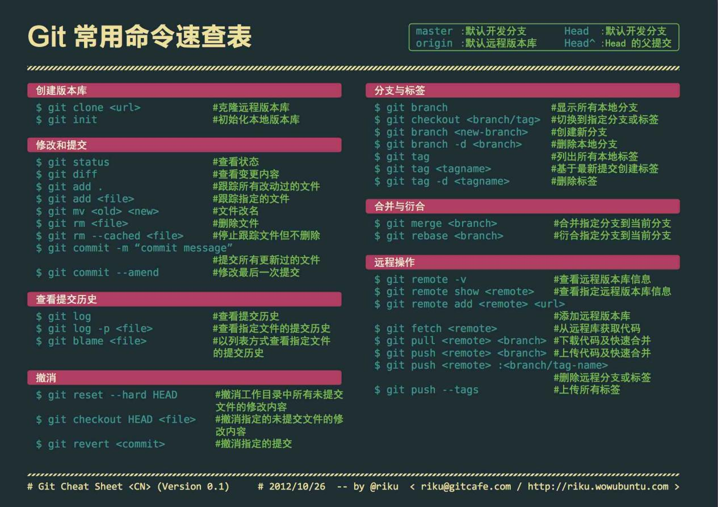
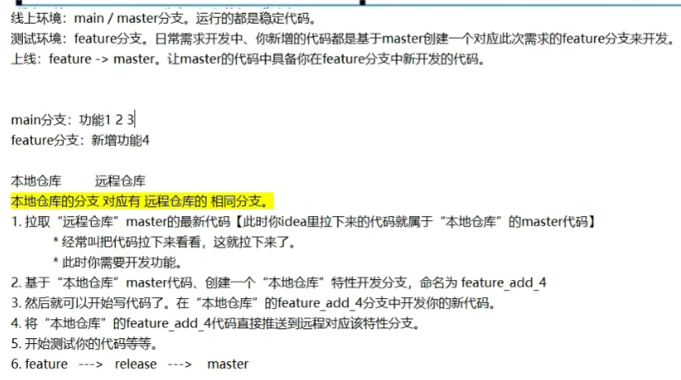
Git是一个分布式版本控制系统，主要用于项目版本管理，一般使用过程为创建分支，修改代码、合并分支。
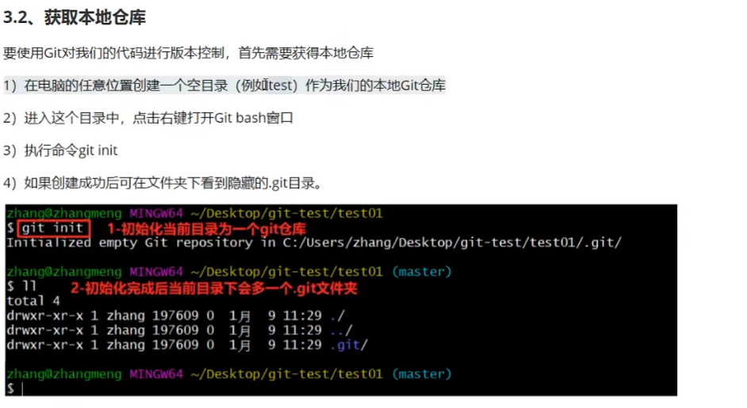

Git init
创建仓库

如果你想在对接不同仓库时（比如电脑上同时有公司仓库和个人项目仓库），使用不同的个人信息可能更合适，此时你需要在对接不同仓库时，使用如下配置
git config user.name "Your Name"
git config user.email you@example.com

Git clone https://123456
克隆网络项目

Git add <name>
跟踪一个文件或者目录 添加至暂存区(add)

Git rm <name>
不想被跟踪就在仓库删掉

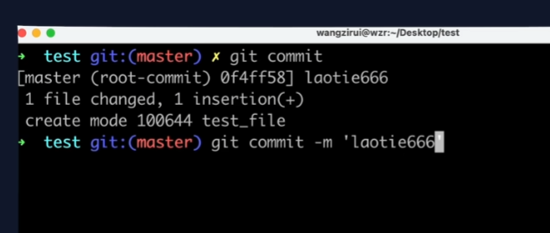
Git commit -m

远程仓库/remote
（添加远程仓库）
连接我的远程仓库
git remote add orgin https://github.com/lsx680/0630.git

Git reset head~ --soft
撤销提交（除了第一次）
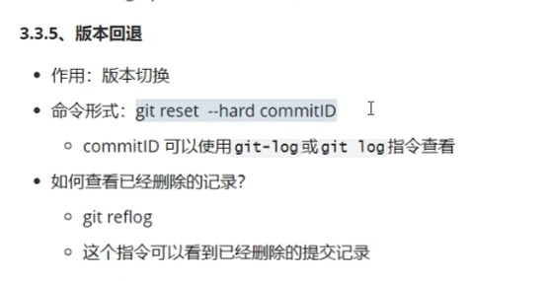
Git status
查看文件状态

文件未保存或未创建
如果 test1 是新建文件，确保已保存：

echo "test content" > test1 # 快速创建文件
git status

Git diff
查看未暂存的修改

Git log 查看历史的提交

但是前提是要配置好身份信息

git config --global user.name "Your Name"
git config --global user.email "you@example.com"
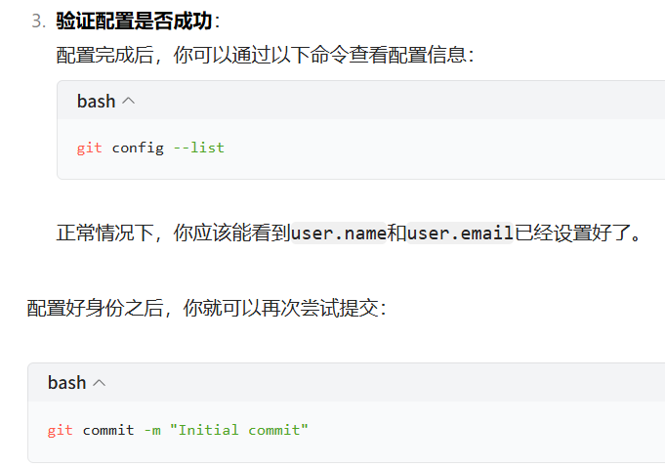
Git log

git log --graph
图形化

改名字
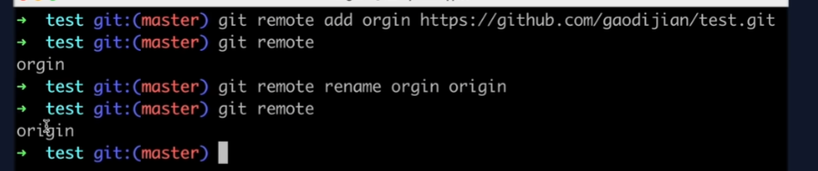

本地master推送上去
git push orgin master

可能要解决ssl问题
改用ssh
生成 SSH 密钥（如果之前没有生成过）：
bash
ssh-keygen -t ed25519 -C "your_email@example.com"

将公钥添加到 GitHub 账户：
bash
cat ~/.ssh/id_ed25519.pub

复制输出内容，然后到 GitHub 的 Settings → SSH and GPG keys → New SSH key 添加。
修改远程仓库 URL：
bash
git remote set-url origin git@github.com:lsx680/0630.git

再次尝试推送：
bash
git push origin master

Gitee 的ssh问题

git clone git@gitee.com:lsx680/0701.git
Cloning into '0701'...
git@gitee.com: Permission denied (publickey).
fatal: Could not read from remote repository.

Please make sure you have the correct access rights
and the repository exists.
从你给出的错误信息 Permission denied (publickey) 能够知道，Git 在尝试通过 SSH 密钥访问 Gitee 仓库时，认证环节失败了。下面为你详细分析可能的原因以及对应的解决办法：
1. 检查 SSH 密钥是否存在
首先要确认本地是否已经生成了 SSH 密钥：

bash
ls -al ~/.ssh/id_rsa.pub # 查看公钥文件是否存在

若文件不存在，你需要生成新的 SSH 密钥：
bash
ssh-keygen -t rsa -b 4096 -C "your_email@example.com"
# 按提示连续回车，直到密钥生成完成

2. 将 SSH 密钥添加到 Gitee 账户
复制公钥内容：
bash
cat ~/.ssh/id_rsa.pub
# 复制输出的全部内容（以 ssh-rsa 开头，以邮箱结尾）

登录 Gitee 并添加公钥：
进入 Gitee 账户设置。
点击「添加 SSH 公钥」。
把刚才复制的公钥内容粘贴到「公钥内容」框中。
给公钥起一个便于识别的标题，比如 My Laptop，然后点击「确定」。
3. 启动 SSH 代理并添加私钥
确保 SSH 代理（ssh-agent）正在运行，并且已经添加了私钥：

bash
# 启动 SSH 代理
eval "$(ssh-agent -s)"

# 添加私钥到代理
ssh-add ~/.ssh/id_rsa
4. 验证 SSH 连接
测试能否成功连接到 Gitee 的 SSH 服务器：

bash
ssh -T git@gitee.com

若返回以下信息，则表示连接成功：
plaintext
Hi 用户名! You've successfully authenticated, but Gitee.com does not provide shell access.

分支/branch
查看我们当前所处的分支
git branch --list

创建分支
Git branch feature1

切换分支
Git checkout feature1

新建一个分支然后切换到这个分支
git checkout -b feature2

查看所有分支的提交
Git log --all
git log --all --graph

合并分支
Git merge feature1

贮藏/stash
git stash
储藏我们当前所修改的东西

Git stash apply
恢复之前贮藏的东西

重置/reset
变基/rebase

